Activité constructions élémentaires
Soit 3 codes d’un même algorithme écrits dans des langages différents
Scratch | Python | C
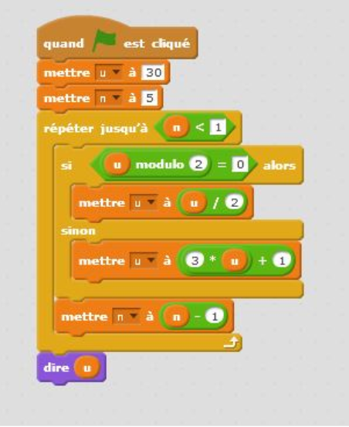 | 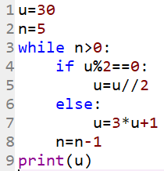 | 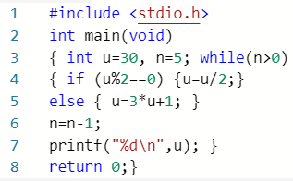
- Comparer 3 codes ci-dessus  Points communs :  - Chaque ligne correspond à une i……………….  - Chaque programme utilise 2 …….…………qui sont ………..  - Il y a déc……………………et aff………………….. de ces …………….  (entourer en bleu les lignes)  - Il y a une b…………… ( entourer en vert)  - Il y a des instructions c………………………. (entourer en rouge)  - Pour finir, il y a un …………………..de la valeur de ………..  Différences  - En scratch, les instructions sont regroupés en …………….  - En python, il y a une ………………………. des lignes  - En C, les instructions sont séparées par ………….…………………  - En C, il faut déclarer le ……………. des variables . | - Écrire en langage naturel (pseudo-code) l’algorithme codé par ces 3 langages :  Début  $u←30$  …………..  …………………………  …………………..  ……………..  ……………..  ……………  ………………..  …………………..  ……………….  ……………………….  Fin

